LE ROI LION 3 : HAKUNA MATATA

de Bradley RAYMOND
édité en DVD sous le label Disney
______________________________________________________________
Confortablement assis devant leur téléviseur, Timon et Pumbaa décide de se repasser l’histoire du Roi Lion, mais en remontant bien avant la naissance de Simba. A cette époque, dans la communauté des suricates, Timon était considéré comme un véritable boulet par ses congénères. Il dut quitter les siens et rencontra Pumbaa en chemin, un phacochère qui allait devenir son meilleur ami. Pendant un temps, leur vie insouciante s’est déroulée parallèle-ment à celle de Simba sans que jamais leurs routes ne se croisent. Un jour pourtant…

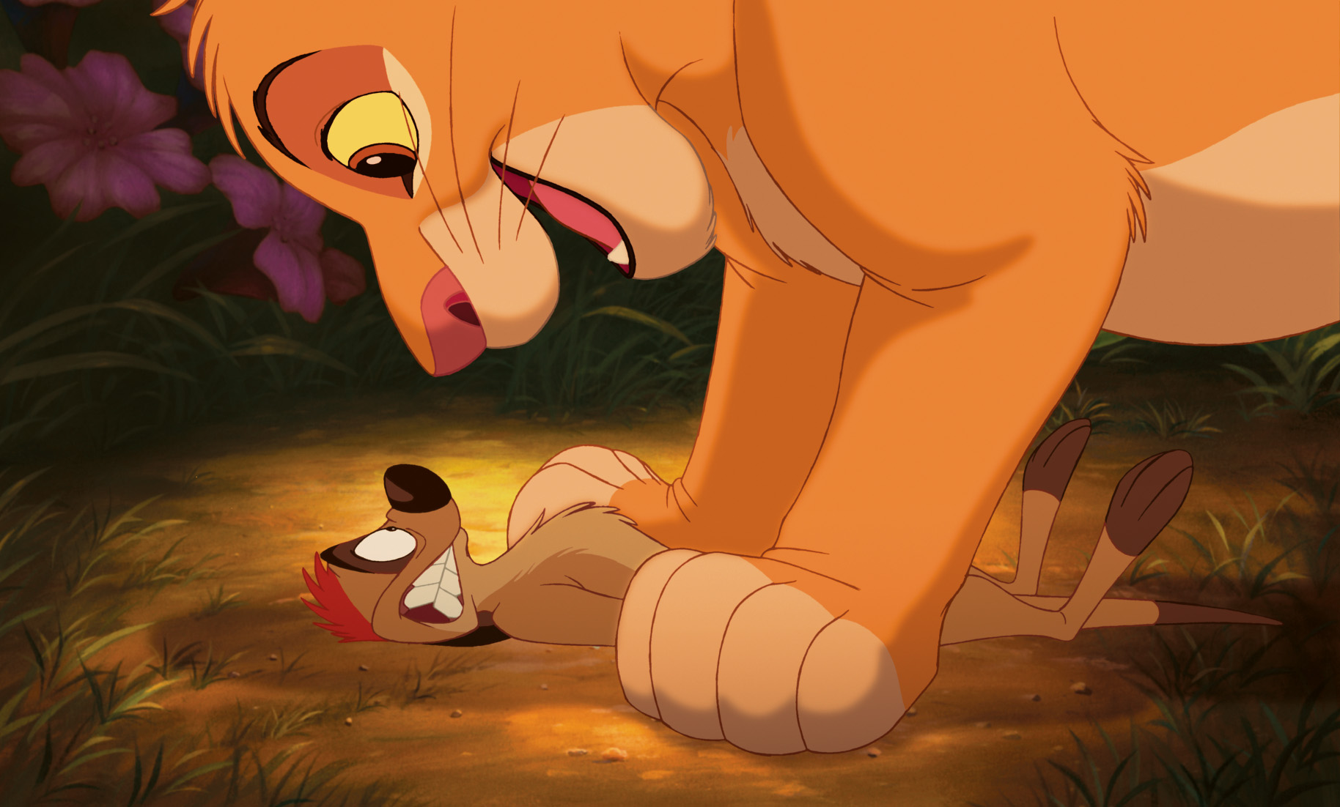

AVEC LES VOIX DE FICHE TECHNIQUE
Timon… Jean-Philippe Puymartin réalisateur… Bradley Raymond

Pumbaa… Michel Elias scénaristes… Roger Allers, Irene Mecchi

Simba enfant… Mathias Mella Tom Rogers & Evan Spilistoulos
Simba adulte… Emmanuel Curtil storyboard… Brian Kindregan
La mere de Timon… Françoise Vatel musique… Martin Erskine
Oncle Max… Philippe Catoire titre original… “Lion King 3 : Hakuna Matata”
Rafiki… Med Hondo année : 2003 /// durée : 1h10

BONUS DVD
* 7 scènes coupées : « Concepts d’ouverture 1 et 2 ; Buzz l’intrépide ; Timon parle à son père ; A la recherche de l’oasis ; Timon, son papa et sa maman ; La présentation de Scurry, Flinch et Sniff »
Format : 1,66 - 16:9
Langues : anglais et français, bulgare en Dolby Digital 5.1
Sous-titres en anglais et français

